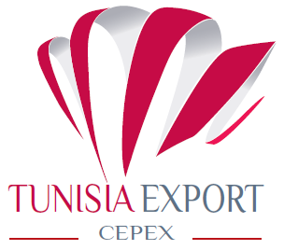

Représentation Commerciale Tunisienne
Cote d’ivoire
HAMDANI Noamen / Chef du Bureau
Immeuble NABIL / 2eme étage / App. 202 N
Abidjan – Plateau, Côte d'Ivoire
T: +225 20 22 19 18
M: +225 02 981 984
E: tunisiaexport.abidjan@aviso.ci
MARKET SNAPSHOT REPORT
De : Abidjan /Côte d’ivoire
Date : juillet 2020

Opportunité d’exportationSecteur santé

1/Présentation du secteur pharmaceutique ivoirien
Le marché pharmaceutique ivoirien, qui représente plus de 38% de la demande régionale, est un marché qui a enregistré au cours de ces dernières années, une progression notable dans toutes ses composantes en enregistrant un taux d’évolution moyen de 10%. Cette situation de croissance sera favorisée avec l’entrée en vigueur de la couverture maladie universelle (CMU) en mois de janvier 2020, dont l’objectif est de garantir à l’ensemble des Ivoiriens résidant en Côte d’Ivoire l’accès à des services de santé de qualité avec un taux de couverture de 70%.

2/ La production Locale
La production locale annuelle est assurée par une dizaine de laboratoires. Elle couvre seulement environ 15 à 20 % des besoins exprimés de la population. Le reste est importé.

3/ les acteurs d’approvisionnement et de distribution
La quasi-totalité de l’offre est satisfaite par le secteur privé qui couvre près de 80 % de la demande en produits pharmaceutiques, le reste est partagé entre les acteurs du secteur public et les autres acteurs.

Le secteur Public
La pharmacie de la santé publique NPSP qui est un établissement public sous la tutelle du ministère de santé, fonctionnant en tant que centrale d’achat, est l’organisme officiellement chargé de la distribution du médicament et du consommable médicale dans les établissements publics de santé, dans certains établissements (prisons, pouponnières, etc.) et aux programmes nationaux de lutte contre la maladie (18 programmes).
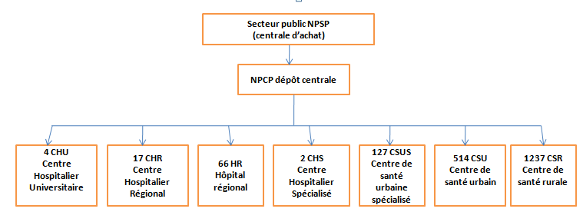

Le secteur privé
Le secteur pharmaceutique privé assure l’approvisionnement des officines de pharmacie et les structures sanitaires privées (cliniques, polycliniques…). Il occupe une place prépondérante dans le système de santé et il couvre entre 75 et 80% de l’offre en médicament.

Autres acteurs :

14 partenaires sont impliqués dans les systèmes d’approvisionnement et de distribution des produits pharmaceutiques dont :

    - 2 partenaires bilatérales : USAID, CDC
    - 6 partenaires multilatéraux : OMS, UNICEF, Fond mondial, NU…
    - 6 ONG (organisation non gouvernementale)

Les partenaires ont un rôle financier et/ou d’appui technique, la NPCI occupe toujours la position du leader dans un processus de pérennisation du financement des achats de médicaments en Côte d'Ivoire.

L’évolution des importations est remarquable ces dernières années avec une forte dominance des grossistes privés. La répartition des importations entre les différents acteurs est comme suit :

4/ les pays d’approvisionnement

En 2019, les importations des produits pharmaceutiques en Côte d’ Ivoire ont été à hauteur de 370 millions $, soit une faible recule par rapport à l’année 2018 (-4 %).
Les cinq principaux pays d’approvisionnement en médicaments sont la France (40%), l’Inde (27%), Chine (4.3%) Maroc (3.8%) et l’Allemagne (2.7%). Les exportations de ces 5 pays représentent presque 80% du total des importations.
La Tunisie occupe la 9 -ème place après les 5 pays déjà cités et USA, Espagne et Suisse avec un part de marché de 1.5 %. C’est le même rang occupé depuis 2015.

5/ les besoins du marché
Le marché pharmaceutique global ivoirien est estimé à 300 milliards de FCFA et pourrait passer à 350 milliards de FCFA avec l’avènement de l’assurance maladie universelle. Plus de 80% des besoins sont couverts par des importations.

En général les besoins primordiaux du marché ivoirien sont :

médicaments génériques :
Le marché ivoirien est très riche en référence ; il affiche plus de 9500 références disponibles chez les répartiteurs grossistes en produits pharmaceutiques.

La pharmacie de la santé publique PSP a fixé aussi une liste exhaustive des produits commercialisés en indiquant la désignation, la famille, conditionnement, prix final...

Thérapies chroniques : niche à exploiter
Les médicaments pour certains malades comme le diabète, l'asthme, l'insuffisance rénale chronique, les maladies cardiovasculaires, certains cancers, la sclérose en plaques ou l'endométriose ...

Équipements pour hôpitaux
- Équipements généraux
- Equipements de laboratoires
- Équipements médicaux
- Instruments médicaux et chirurgicaux
- Mobilier d’hospitalisation

Consommables médicales
Essentiellement les produits de protection comme les masques, les vêtements de protection du staff médical, les produits de stérilisation, les gants…

Les dispositifs médicaux :
Les dispositifs médicaux utilisés pour le diagnostic, la prévention, le contrôle, le traitement…

6/ les opportunités du marché
- La Côte d’Ivoire a un système public et privé d'approvisionnement et de distribution des médicaments et autres produits de santé clairement défini et fonctionnel.
- un secteur en pleine hausse avec un taux de croissance annuel à 10%
- Plus de 90% des besoins du marché sont fournis par des importations
- La diversité des sources de financement
- Les grands projets sanitaires lancés dans le cadre du plan de riposte sanitaire
- L’augmentation de la prévalence aux différentes maladies
- La croissance de la population ivoirienne et l’accès aux soins
- L’accès aux pays enclavés (Burkina Faso, Mali, Niger…)

7/ Réglementation juridique
Les différents processus qui concernent l’approvisionnement pharmaceutique sont encadrés par la loi N° 2015- 533 du 20 juillet 2015. D’autres décrets et arrêts ministériels régissent les conditions de fixation des prix, de création et détention d’une structure d‘approvisionnement et distribution, de contrôle à l’importation…

8/ Réglementation douanière
- Position tarifaire / médicaments : chapitre 30/21 familles de produits
    - Taux de droit de douane appliqué : 0% / TVA : 0% (quel que soit le pays d’origine)
- Les dispositifs et consommables médicaux : position tarifaire dépend de la matière de base du produit et de son utilisation
  - Taux de droit de douane moyen appliqué : 5 % /TVA : 18%

9/ les exportations Tunisiennes

 | 2016 | 2017 | 2018 | 2019 | 2020
exportations en DT | 7 072 606 | 8 680 395 | 5 751 955 | 6 103 859 | 3 647 509
Variation |  | + 22 % | -33 % | + 6 % | -40 %
Nbre d’exportateurs | 10 | 13 | 10 | 10 | 11
Position sur le marché | 9 | 9 | 9 | 9

